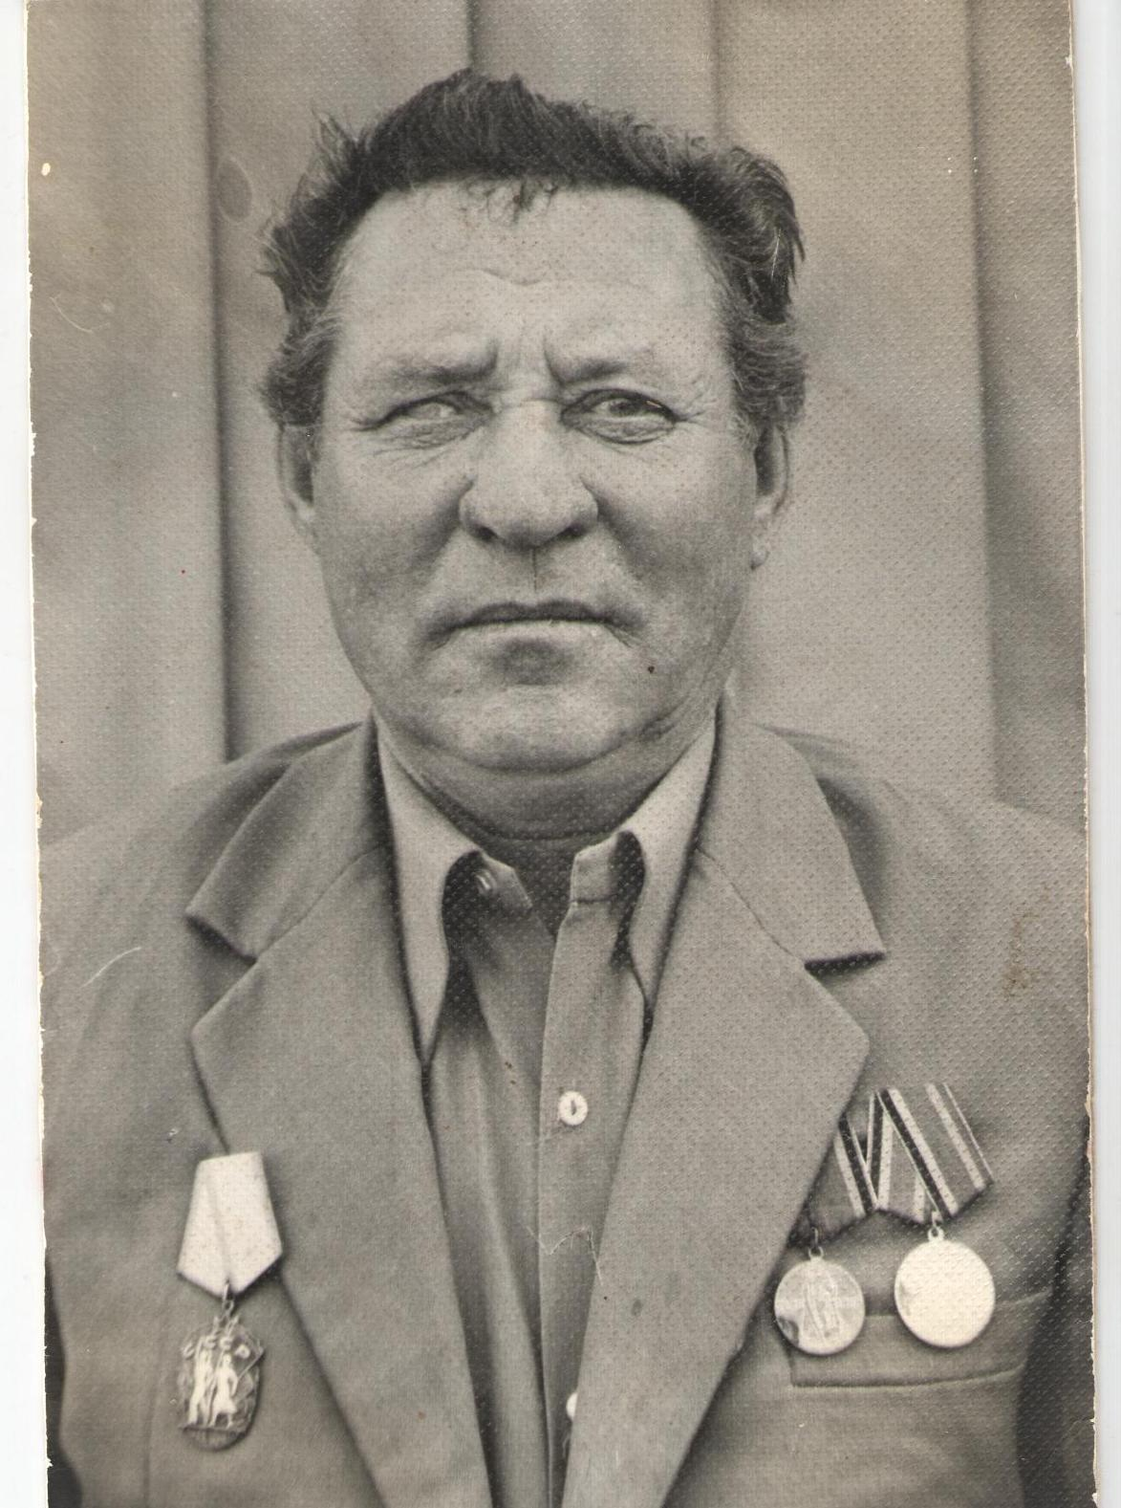

МАЛИВАНОВ И.В.

